**白蚁肠道微生物样品收集与制备**

**Collection and Preparation of Microbial Samples from Termite Intestines**

蒋宇彤#，林子佳#，李净净，倪金凤*

微生物技术研究院，微生物技术国家重点实验室，山东大学，青岛，山东

* 通讯作者邮箱:[mailto: jinfgni@sdu.edu.cn](mailto:%20jinfgni@sdu.edu.cn)

# 共同第一作者/同等贡献

**摘要：**本文介绍白蚁采集及其肠道微生物样品的制备方法。

**Abstract**: This protocol introduces the collection of termites and the preparation of the intestinal microbial samples from termites.

**研究背景：**白蚁是一种属于等翅目的社会性昆虫 (Inward 等, 2007)，主要分布于热带和亚热带地区，是木质纤维素的主要降解者，有助于维持生态系统的碳循环 (Yamada 等, 2005; Engel 等, 2009)。白蚁肠道微生物在其食物木质纤维素的消化分解，营养吸收，生物固氮以及抵御病原菌侵染等方面发挥重要作用 (Brune, 2014)。虽然近年来高通量测序技术的发展为揭示白蚁肠道微生物菌群种类、多样性及丰度提供了快速而高效的方法 (Warnecke 等, 2007; Hongoh, 2011)，但是传统微生物的分离培养和鉴定仍然是了解肠道微生物功能不可缺少的手段 (McDonald 等, 2012; Tsegaye 等, 2019)。本文主要介绍白蚁肠道微生物样品的收集与制备，按照相关方法制备的样品不仅为分离不同种类的肠道微生物提供资源，还可用于微生物多样性如PCR扩增子和宏基因组等分析。

**关键词:** 白蚁，采集，肠道微生物，样品制备

**材料与试剂**

1. 内部放置樟木块的樟木盒子(20 cm × 20 cm × 15 cm)
2. 有盖子的塑料盒 (15 L, 44 cm × 30 cm × 15 cm)
3. 有盖子的塑料盒特大号 (160 L, 73.3 cm × 52 cm × 43 cm)
4. 培养皿
5. 移液器和枪头
6. 1.5 ml 离心管
7. 塑料研磨棒
8. 记号笔
9. 无菌水
10. 75%酒精
11. PBS缓冲液 (见溶液配方)

**仪器设备**

1. 体视显微镜 (品牌Olympus, 型号：SZ51)
2. 超净工作台 (品牌AIRTCH，型号：SW-CJ-2FD)
3. 镊子
4. 解剖刀
5. 冰盒

**实验步骤**

1. 采集白蚁：本实验所涉及白蚁材料采自湖南省耒阳县木兰村 (112°967262″E, 26°609833″N)。 白蚁采集选用了两种方法1) 用樟木做成20 cm × 20 cm × 15 cm大小的木盒作为白蚁的诱饵 (图1A)，埋藏于阴凉潮湿的土坡地带，盒子上面覆盖1-2cm厚的土壤。定期观察盒子里是否有白蚁，放置一段时间后将木盒收集，木盒放入大塑料容器中 (160 L)，运输回实验室；2) 寻找白蚁巢 (图1B) 或者有白蚁的树木 (图1C)，收集白蚁转移到有盖子的塑料盒中 (15 L)。
2. 挑选兵蚁进行白蚁种类的形态学和分子学鉴定 (图2A)。形态学鉴定参考白蚁分类工具书《中国动物志昆虫纲第十七卷等翅目》(黄复生 等，2000)，《中国白蚁学概论》(黄远达 等, 2001)。分子鉴定是对线粒体COI或者COII基因进行扩增测序（彭一丁等，2017；Wu等，2012）。
3. 挑选工蚁进行微生物样品制备 (图2B)。取50只健康工蚁， 放入培养皿中，加入无菌水清洗两次，然后用75%酒精冲洗白蚁，表皮消毒1 min，最后用PBS缓冲液 (pH7.4) 漂洗1-2次。
4. 将清洗消毒的全部工蚁置于体视显微镜下进行解剖，用镊子夹住头部，解剖刀压住尾尖部并慢慢拉出白蚁肠道，分离前肠、中肠和后肠组织 (图2C)。
5. 将分离得到的全部白蚁前肠组织混合，放置于1.5 ml含100 μl的PBS缓冲液的离心管中；中肠组织混合后放置于1.5 ml含150 μl的PBS缓冲液的离心管中；后肠组织混合后放置于1.5 ml含200 μl的PBS缓冲液的离心管中；离心管冰浴保存。
6. 在冰浴中用研磨棒将上述样品研磨成匀浆 (此步，如果将样品保存于- 80 °C 冰箱可用于后续总基因组DNA提取及微生物多样性分析)。
7. 在充分研磨成匀浆后的3个样品离心管中加入不同体积的PBS缓冲液，分别定容至500 μl、700 μl 和1000 μl。
8. 以上前肠、中肠和后肠样品分别进行梯度稀释 (10-1、10-2、10-3、10-4 和10-5)。
9. 取各个梯度的稀释液200 μl涂布目的培养基，在有氧条件下培养，即可以获得可培养的微生物。

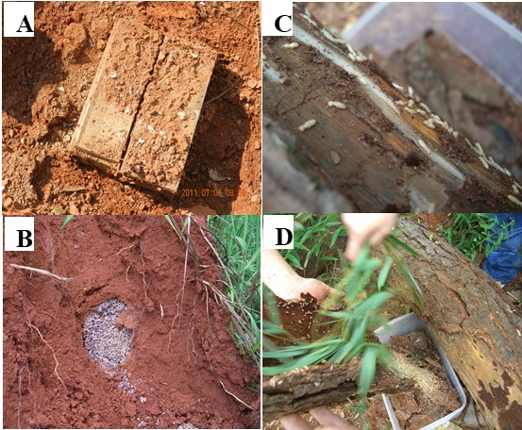

**图 1. 白蚁采集示意图.** A. 采集白蚁的樟木盒；B. 培菌白蚁巢；C. 有白蚁的枯树；D. 收集白蚁，转入塑料盒。

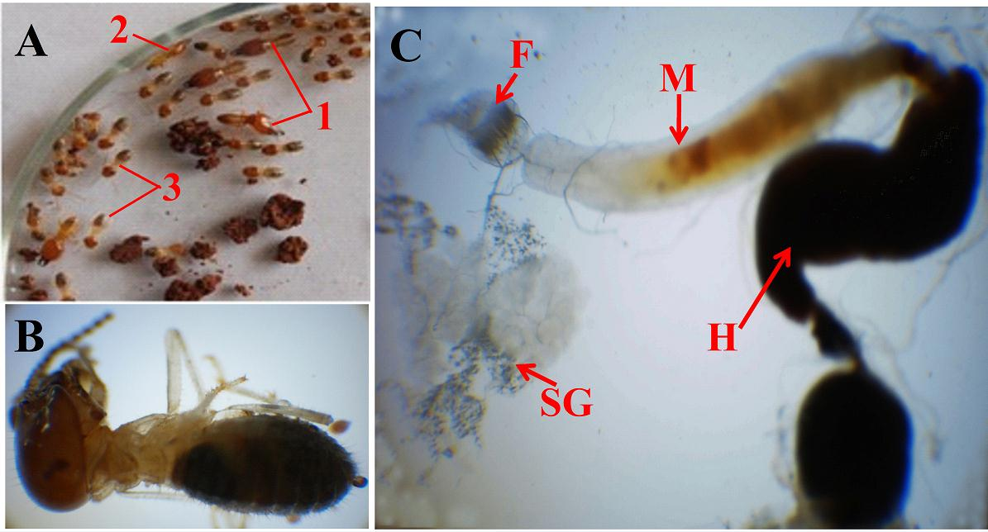

**图 2. 黄翅大白蚁及其肠道结构.** A. 1：大兵蚁；2：小兵蚁；3：工蚁。

B. 工蚁。C. F：前肠；M：中肠；H：后肠。

**结果与分析**

上述实验步骤6得到的样品可以保存于-80 °C冰箱或者直接用于样品总基因组DNA提取、PCR扩增、微生物种类如细菌、真菌及古菌多样性和宏基因组分析。上述实验步骤9得到的样品可用于后续分离不同特性的微生物类群，如具有纤维素酶活性的贪噬菌 (吴燕 等， 2011)，木聚糖降解细菌 (石小玉 等，2016) ，木质素降解菌以及几丁质降解菌 (孙新新 等，2017) ，具有抗菌活性的放线菌等 (未建华 等， 2019)。

**注意事项**

1. 采集到的白蚁材料尽量在新鲜状态下立即解剖。
2. 白蚁的同种不同品级个体之间，肠道组织不存在组成结构方面的本质差别，但不同组成部分的发达程度及折叠方式等方面存在差异。
3. 寻找白蚁巢的方法：白蚁蚁巢一般深藏于地下或建筑物内部,查找有无蚁路、排泄物、通气孔、分飞孔、吸水线、泥被、泥线、鸡枞菌等外露迹象，判定蚁巢方位后，应在距巢外围50-100厘米左右的地方开挖，不破坏巢体周围的防护层。将防护层外的泥土刨掉后，搬出整个巢体。取出的巢体如不保留时，可淋上煤油烧掉。
4. 白蚁巢形状不一，培菌白蚁巢表面形成一道道不规则、曲折的陷窝，这些陷窝被鸡枞菌菌丝充塞。白蚁巢由木质素、维生素、植物腐殖质、土颗粒、木质纤维、白蚁的分泌物以及其排泄物等构成。鸡枞菌菌丝在白蚁巢中不断生长，发生分枝，缠结形成白球状的突起。

**溶液配方**

1. PBS缓冲液

NaCl 8 g，KCl 0.2 ，Na2HPO4·12H2O 3.628 g，KH2PO4 0.24 g，加入灭菌去离子水至终体积为 1 L，用 NaOH 或 HCl 调节 pH 至 7.4。

**致谢**

感谢实验室毕业的几位成员：员超、石小玉、孙新新、未建华为白蚁肠道微生物研究做出的基础工作。本研究获得国家重点基础研究发展计划 (973计划，编号： 2011CB707402)，国家自然科学基金 (编号：31970119, 31272370, 30870085) 及山东大学微生物技术国家重点实验室自主设置课题的支持。

**参考文献**

1. 黄复生，朱世模，平正明等 (2000). 中国动物志昆虫纲第十七卷等翅目. 北京: 科学出版社.
2. 黄远达 (2001). 中国白蚁学概论. 武汉: 湖北科学技术出版社.
3. 彭一丁, 肖元玺, 楚君鹏, 李琰, 席玉强, 张成玉, 宋安东, 王凤芹, 苏丽娟 (2017). 四种散白蚁的分子鉴定及系统发育地位（等翅目：鼻白蚁科）. *应用昆虫学报*, 54(3): 400−406.
4. Wu, Y.,Chi, S.,Yun, C.,Shen, Y.,Tokuda, G. and Ni, J. (2012). Molecular cloning and characterization of an endogenous digestive beta-glucosidase from the midgut of the fungus-growing termite *Macrotermes barneyi*. *Insect Mol Biol.* 21(6), 604-614.
5. 石小玉, 张宁, 宁娜, 员超，倪金凤 (2016). [一株培菌白蚁后肠木聚糖降解细菌的分离与鉴定.](https://xueshu.baidu.com/usercenter/paper/show?paperid=982ff82c2775c642c3b3818d397167e4&site=xueshu_se) *微生物学通报* 43(3): 504−509.
6. 孙新新, 李净净, 宁娜, 谭慧军，倪金凤 (2017). [黄翅大白蚁后肠几丁质降解微生物的分离与鉴定.](https://doi.org/10.13344/j.microbiol.china.170062) *微生物学通报* 44 (7): 1649-1654.
7. 未建华, 李净净，倪金凤 (2019). [培菌昆虫相关放线菌的次级代谢产物研究进展.](1.%09https:/doi.org/10.13343/j.cnki.wsxb.20180482) *微生物学报* 59(4): 1864-1871.
8. 吴燕, 迟绍丽，倪金凤 (2011). [从白蚁中分离到具有纤维素酶活的贪噬菌.](https://xueshu.baidu.com/usercenter/paper/show?paperid=a0b700ea391e442563aa539b579bf12c&site=xueshu_se) *应用昆虫学报* 48(1): 33-28
9. Brune, A. (2014). [Symbiotic digestion of lignocellulose in termite guts.](https://pubmed.ncbi.nlm.nih.gov/24487819/) *Nat Rev Microbiol* 12(3): 168-180. <https://doi.org/10.1038/nrmicro3182>
10. Engel, M. S., Grimaldi, D. A. and Krishna, K. (2009). Termites (Isoptera): Their phylogeny, classification, and rise to ecological dominance. *American Museum Novitates*(3650): 1-27
11. Hongoh, Y. (2011). [Toward the functional analysis of uncultivable, symbiotic microorganisms in the termite gut.](https://pubmed.ncbi.nlm.nih.gov/21365277/) *Cellular and Molecular Life Sciences* 68(8): 1311-1325. <https://doi.org/10.1007/s00018-011-0648-z>
12. Inward, D., Beccaloni, G. and Eggleton, P. (2007). [Death of an order: a comprehensive molecular phylogenetic study confirms that termites are eusocial cockroaches.](https://pubmed.ncbi.nlm.nih.gov/17412673/) *Biology Letters* 3(3): 331-335.
13. McDonald, J. E., Rooks, D. J. and McCarthy, A. J. (2012). [Methods for the isolation of cellulose-degrading microorganisms.](https://pubmed.ncbi.nlm.nih.gov/22608736/) *Methods Enzymol* 510: 349-374. <https://doi.org/10.1016/B978-0-12-415931-0.00019-7>
14. Tsegaye, B., Balomajumder, C. and Roy, P. (2019). [Isolation and characterization of novel lignolytic, cellulolytic, and hemicellulolytic bacteria from wood-feeding termite Cryptotermes brevis.](https://pubmed.ncbi.nlm.nih.gov/30810928/) *Int Microbiol* 22(1): 29-39. <https://doi.org/10.1007/s10123-018-0024-z>
15. Warnecke, F., Luginbuhl, P., Ivanova, N., Ghassemian, M., Richardson, T. H., Stege, J. T., Cayouette, M., McHardy, A. C., Djordjevic, G. and Aboushadi, N. (2007). [Metagenomic and functional analysis of hindgut microbiota of a wood-feeding higher termite.](https://pubmed.ncbi.nlm.nih.gov/18033299/) *Nature* 450(7169): 560-565.
16. Yamada, A., Inoue, T., Wiwatwitaya, D., Ohkuma, M., Kudo, T., Abe, T. and Sugimoto, A. (2005). [Carbon mineralization by termites in tropical forests, with emphasis on fungus combs.](https://doi.org/10.1007/s11284-005-0062-9) *Ecological Research* 20(4): 453-460.